1. 源码下载。

    源码以及第三方依赖库（OpenSceneGraph-3.4.0.zip+3rdParty_VC10_x86_x64.zip）

    http://www.openscenegraph.org/downloads/stable_releases/OpenSceneGraph-3.4.0/source/OpenSceneGraph-3.4.0.zip

    数据（OpenSceneGraph-Data-3.4.0.zip）

    http://www.openscenegraph.org/downloads/stable_releases/OpenSceneGraph-3.4.0/data/OpenSceneGraph-Data-3.4.0.zip

2. 整理源码，利用CMake生成sln。

   源码路径 E:\OpenSceneGraph\source

   第三方库路径 E:\OpenSceneGraph\3rdParty

   数据路径 E:\OpenSceneGraph\data

   1) 将源码中的CMakeLists.txt拖到CMake里面，为方便新生成文件整理新建build文件夹。

[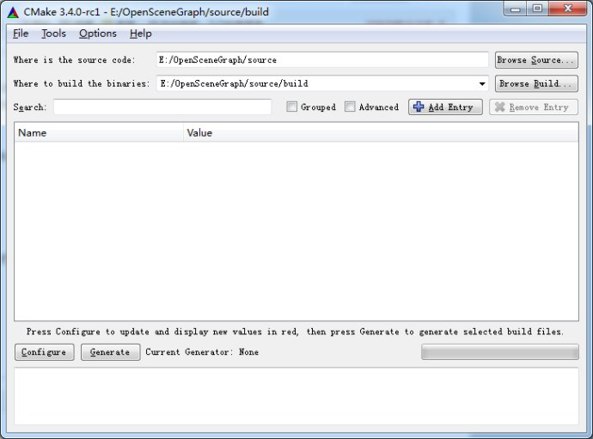](http://photo.blog.sina.com.cn/showpic.html#blogid=7cdaf8b60102vtfm&url=http://album.sina.com.cn/pic/002hLfJYgy6W65zMfjB8b)

   点击Configure，由于第三方库很多没有64位的，所以在此选择Visual Studio 12 2013

[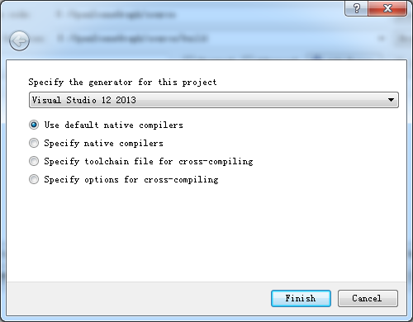](http://photo.blog.sina.com.cn/showpic.html#blogid=7cdaf8b60102vtfm&url=http://album.sina.com.cn/pic/002hLfJYgy6W65KAouH6f)

  2）进行CMake设置。  [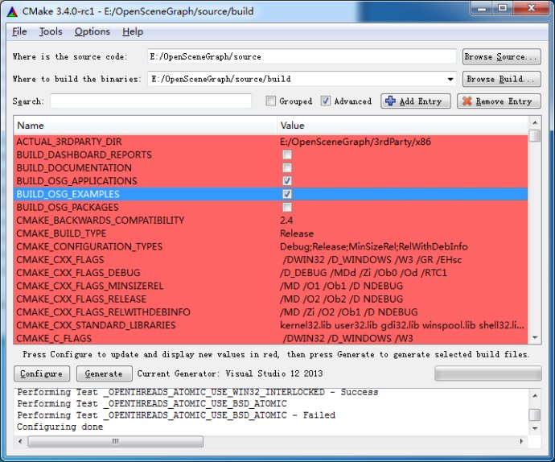](http://photo.blog.sina.com.cn/showpic.html#blogid=7cdaf8b60102vtfm&url=http://album.sina.com.cn/pic/002hLfJYgy6W75svR5v11)  
**ACTUAL_3RDPARTY_DIR**：E:\OpenSceneGraph\3rdParty  
**BUILD_OSG_EXAMPLES ：**勾上

**CMAKE_INSTALL_PREFIX**：E:\OpenSceneGraph\source

点击Configure，将**BUILD_MFC_EXAMPLE**勾上。

[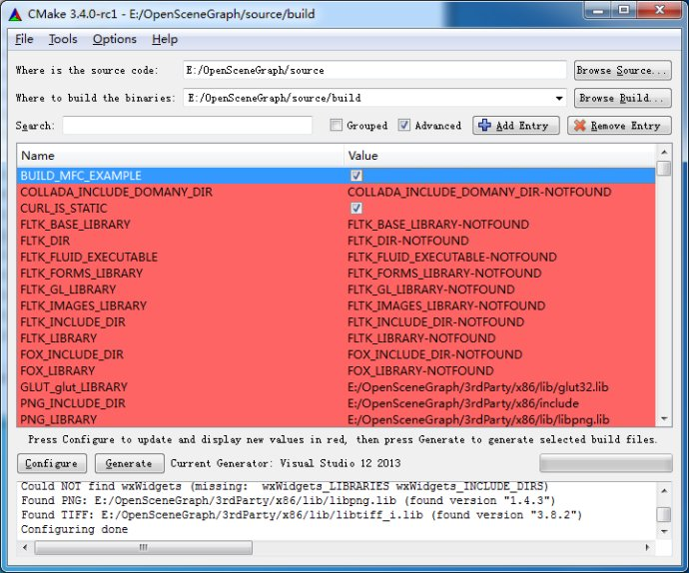](http://photo.blog.sina.com.cn/showpic.html#blogid=7cdaf8b60102vtfm&url=http://album.sina.com.cn/pic/002hLfJYgy6W75vazJt4f)

 点击Generate，生成sln

3. 利用VS2013进行编译

   1）生成->批生成，ALL-BUILD，选择Debug以及Release两个版本(编译时间看配置，测试i7在3小时左右)。

[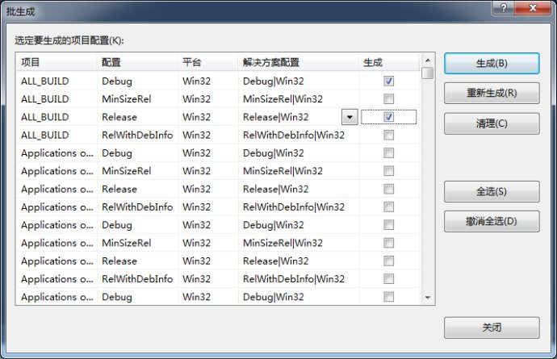](http://photo.blog.sina.com.cn/showpic.html#blogid=7cdaf8b60102vtfm&url=http://album.sina.com.cn/pic/002hLfJYgy6W75xMXIt61)

   2）生成->批生成，INSTALL，选择Debug以及Release两个版本。

[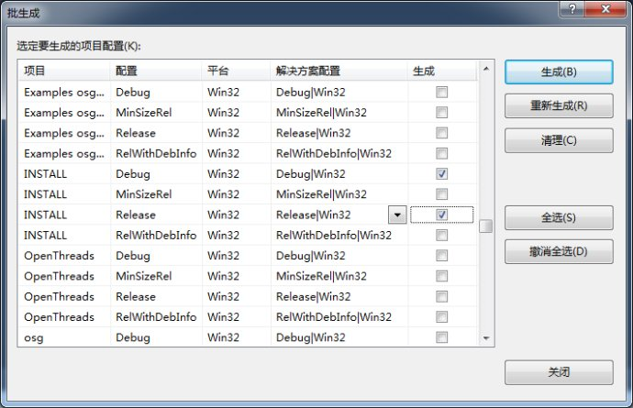](http://photo.blog.sina.com.cn/showpic.html#blogid=7cdaf8b60102vtfm&url=http://album.sina.com.cn/pic/002hLfJYgy6W75ySaSjdf)

Install过程中可能出现如下错误，关闭VS2013，以管理员身份启动重新编译即可。

[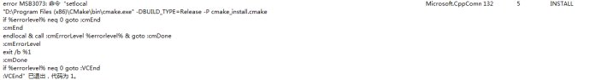](http://photo.blog.sina.com.cn/showpic.html#blogid=7cdaf8b60102vtfm&url=http://album.sina.com.cn/pic/002hLfJYgy6W7hmOTRg32)

4. 整理生成文件

   1）新建OpenSceneGraph（D:\OpenSceneGraph）文件夹。

   2）将E:\OpenSceneGraph\source以及E:\OpenSceneGraph\source\build文件夹下的bin，include，lib文件夹拷贝到D:\OpenSceneGraph。

   3）将E:\OpenSceneGraph文件夹下data文件夹拷贝到D:\OpenSceneGraph。

5.设置环境变量

   OSG_FILE_PATH: D:\OpenSceneGraph\data

   PATH: D:\OpenSceneGraph\bin